Vrtec Kočevje spodbuja zdravje, gibanje in nasmeh
V Vrtcu Kočevje namenjamo velik pomen vzgoji za zdrav življenjski slog, ki ga skupaj z otroki soustvarjamo tudi s pomočjo staršev, družin in lokalnega okolja. V šolskem letu 2024/2025 smo bili ponovno vključeni v nacionalni program Zdravje v vrtcu, ki ga podpira Nacionalni inštitut za javno zdravje. Program je namenjen celostni krepitvi zdravja predšolskih otrok ter ozaveščanju o pomenu zdravega življenjskega sloga tako v vrtcu kot doma. Letošnja rdeča nit »Jej zdravo, spoštuj hrano in varuj naravo« nas je spodbudila k številnim dejavnostim – od vrtnarjenja in sadne tržnice do dneva Zemlje, obeležitve dneva zavržene hrane, medgeneracijskega druženja, prometne varnosti ter skrbi za osebno higieno. Otrokom smo na zanimiv način približali pomen zdrave prehrane, odnosa do hrane ter varovanja narave. Poleg tega smo izvajali tudi športni program Mali sonček, v katerega so bili vključeni otroci vseh starosti – celo najmlajši, stari od 1 do 2 let, v sklopu internega programa »rdeči sonček«. Različne stopnje programa je uspešno zaključilo več kot 500 otrok, ki so prejeli knjižice z zabeleženimi dejavnostmi. Pomemben del dejavnosti predstavljajo preventivne vsebine, ki smo jih izvajali v sodelovanju z Zdravstvenim domom Kočevje. Koordinatorka za zdravstveno preventivo je v skupinah 5–6-letnikov izvajala preventivne delavnice na temo zdravja, gibanja, zdrave prehrane in preprečevanja poškodb, delovna terapevtka pa je izvajala individualno obravnavo otrok v vrtcu. Posebno pozornost namenjamo tudi ustnemu zdravju. Devet skupin otrok, starih od 5 do 6 let, je sodelovalo v projektu Zobni alarm, ki je potekal tudi v oddelku s prilagojenim programom. Otroci so se učili o pomenu ustne higiene, pravilnem ščetkanju zob ter o tem, zakaj je skrb za zdrave zobe tako pomembna. Vsak otrok je prejel zobno ščetko Curaprox, ki jih je podaril Zdravstveni dom Kočevje, in jih hranil v posebnih boksih v igralnicah. Otroci so obiskali zobozdravstveno ordinacijo, otroke pa je obiskala medicinska sestra v skupinah od 1 do 6 leta in jim predstavila pravilno tehniko ščetkanja ter vodila pogovor o ustni higieni. Z vsemi aktivnostmi smo otrokom omogočili, da skozi igro in izkustveno učenje pridobijo pomembna znanja in navade, ki bodo pozitivno vplivale na njihovo zdravje in dobro počutje – danes in v prihodnosti.
Nataša Tišlarič, pomočnica ravnateljice

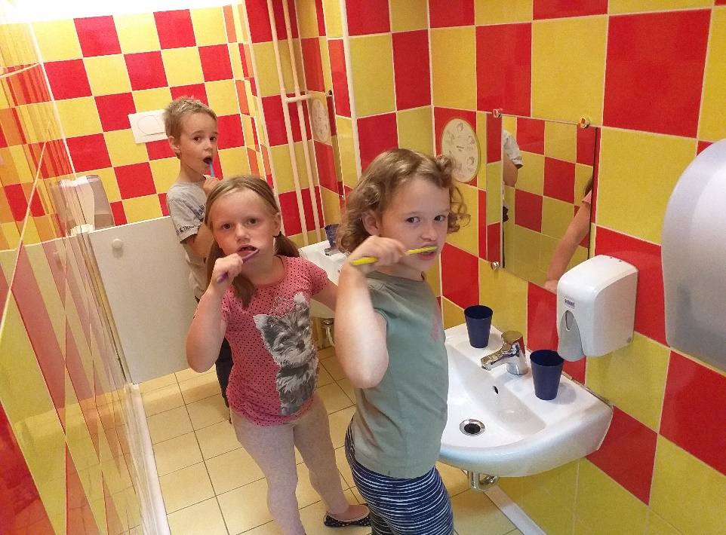
Avtorica: Tea Kocjan

Prispevek objavljen v časopisu Kočevska, julij 2025: https://www.kocevje.si/objava/1141131

